百科字〔2019〕17号

关于网上填报《2018年度地方财政科学
技术支出调查表》的通知

各县（市、区）科技局、西林县科学技术服务中心：
根据自治区科技厅《关于填报2018年度综合科技统计年报表的通知》（桂科计字〔2018〕286号）要求，为做好我市2018年度地方财政科学技术支出调查表的网上填报工作，现将相关工作通知如下：
一、时间安排
（一）系统开网时间：2019年6月10日9:00；
（二）上报和验收截止时间：2019年8月9日23:50；
（三）请各县（市、区）科技局于8月7日前完成网上填报工作，以便市科技局汇总统计上报。
二、上报要求
（一）网上填报验收通过后打印报表纸质版一式两份寄送至百色市科学技术情报研究所（地址：百色市右江区新兴路21号负一楼）。如有书面证明材料（包括机构新增、撤销、合并、变更以及地方财政调查中行政区划变更等具体情况的材料）需加盖公章一并上报。
（二）报表纸质版需经过单位负责人或法人代表审签确认，并加盖单位公章，加盖单位公章的报表封面拍照或扫描为电子文件上传至填报平台。
三、相关资料
操作手册、工作说明、调查过程中新增调查单位基本信息表、报表制度、国家科技统计在线调查客户端、《科技部财政部关于开展2018年度全国地方财政科学技术支出统计调查工作通知》（国科发规〔2019〕98号），盖章件电子版已上传至群文件。请负责统计填报工作同志加入广西科技统计QQ群（群号：30537409）自行下载。
四、账号说明
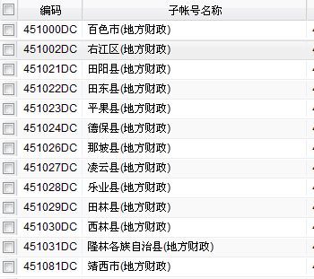
4510**DC为登录国家科技统计在线调查客户端的账号，统一密码为空，登陆后自行修改密码。
五、其他要求
请各县（市、区）科技局抓紧落实统计工作，确保按时完成调查任务。如有疑问，可在“科技统计工作”QQ群中提问，未尽事宜请联系百色市科学技术情报研究所，电话：2849017。

百色市科学技术局
2019年6月18日

公开选项：主动公开
百色市科学技术局办公室 2019年6月18日印

